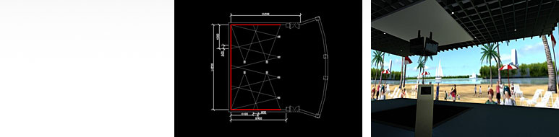

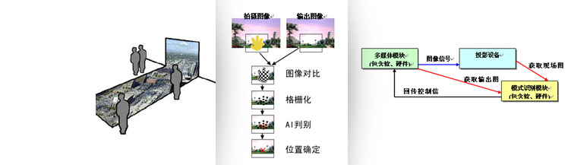
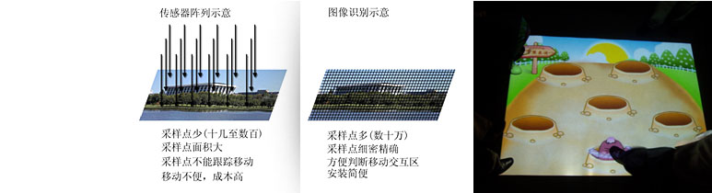
鑫丰恒立科技有限公司在项目实施过程中运用了多种多媒体互动技术，根据不同的展示内容设计不同的展示效果。
U型幕：通过将影像投射到地面上，观众站在其上可产生空中飘行，水中漫步的奇妙感觉，同时其展示自由度较大可做多画面拼接，画面清晰。
地面投影：地面投影是一种全新的投影展示方式，利用高流明投影机将影像投射在普通地面上，这些影像可以是水面绿地等常见的景观或是充满气泡的广场，当有人从投影区域上走过时，地上的影像会根据人的位置进行一些奇妙的变幻效果。地面投影技术主要应用了计算机的视频捕捉以及计算机图形图像处理技术，由图像采集设备捕获人的位置信息并传递给计算机，计算机对这些信息进行处理，并驱动影像进行相应的变幻。
地幕：通过将影像投射到地面上，观众站在其上可产生空中飘行，水中漫步的奇妙感觉，同时其展示自由度较大，可做多画面拼接，画面清晰。根据表现内容的不同，可与柱幕、折幕等结合展示，直观清晰地表现主题；也可设计成与参观者产生奇妙互动的展示形式。
技术特征和重点为：计算机图像——人工智能模式识别。该项目主要运行方式为：多媒体交互软件+大屏幕投影设备+人工智能模式识别系统。使用模式识别技术实现无接触式的交互控制。其原理为：模式识别系统通过对比多媒体系统产生的图像和摄像机拍摄的现场图像，根据图像的差别，判读交互区的控制信号。具体方式如下图：
整体系统由如下模块组成（本系统为一封闭循环控制系统）
图像识别软件的开发
该系统图像识别软件部分为该系统的技术核心。我公司根据目前军用识别系统开发，设计响应信息不少于32个（即同时响应不少于32个区域）。响应时间不大于20ms。识别误差不大于5个像素。
区别于有源感应器数组等传感器方式，图像识别是一种非常先进的计算机技术。由于它使用采集于高清晰度的摄像头，其采样点可以高达1000×750=75万点。精度远远大于传统方式的数百采样点。因此，具备了识别和跟踪动态元素的能力，识别准确度也大大增加。从而实现了传统手段难以实现的动态感应对话框、按钮的效果，也具备更强的系统适应性——在软件内容更改后，仅需要对软件进行修改。有源感应器数组必须重新设置感应器位置，并修改控制机构的内部程序。

